海军军医大学第一附属医院（上海长海医院）
2021年度住院医师规培招聘公告
根据年度工作安排，我院将开展2021年住院医师规范化培训基地招聘工作，报名受理时间即日起，招满为止。
【招收基地】
序号 | 学科基地 | 学历要求
1 | 内科 | 硕士及以上
2 | 外科 | 硕士及以上
3 | 妇产科 | 本科及以上
4 | 儿科 | 本科及以上
5 | 急诊科 | 本科及以上
6 | 神经内科 | 硕士及以上
7 | 皮肤科 | 硕士及以上
8 | 眼科 | 硕士及以上
9 | 耳鼻咽喉科 | 本科及以上
10 | 麻醉科 | 本科及以上
11 | 医学影像（放射） | 本科及以上
12 | 医学影像（超声） | 本科及以上
13 | 医学影像（核医学） | 本科及以上
14 | 医学检验科 | 硕士及以上
15 | 临床病理科 | 本科及以上
16 | 口腔科 | 硕士及以上
17 | 全科医学科 | 本科及以上
18 | 中医科 | 硕士及以上
【招收条件】
1.第一学历全日制本科，临床医学相关专业毕业，参加住院医师规范化培训。
2.原则上只招收2021年应届毕业生，除急诊、麻醉、病理、全科无毕业年限限制，其余最多放宽至往一年。
3.培训期间签订劳动暨培训合同，发放工资奖金，统一安排食宿。
【预录取与考核】
医院将根据应聘者简历，结合科室需求综合考量，初筛合格者院方将统一进行电话/短信通知（未通过者恕不另行通知），请应聘者保持手机畅通。
考核总体分为笔试、面试、心理测试三部分，结合报名情况分批次组织，首次考核拟定12月份，具体安排另行通知。
【报名方式】
统一采取网上报名
1.请微信扫描下方二维码进行岗位申请。
电脑端报名网址：
https://styhdehr0s.jiandaoyun.com/f/5f92908fd2cb840007fc8aef
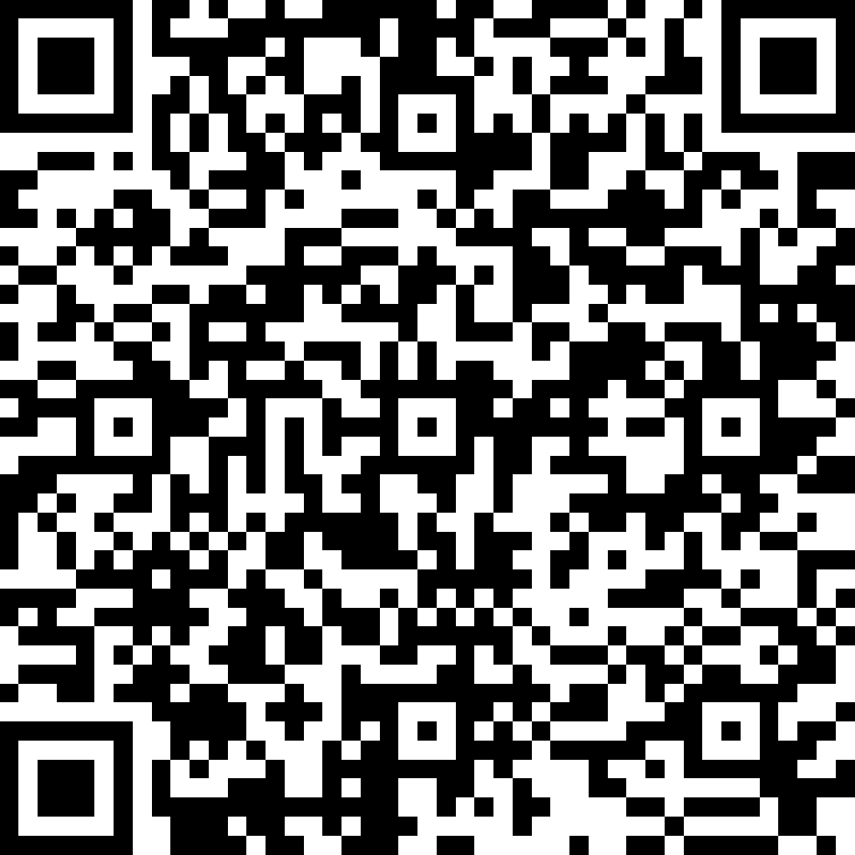

联系人：马老师021-31163799

